**INSTITUTO FEDERAL DE EDUCAÇÃO, CIÊNCIA E TECNOLOGIA DE MATO GROSSO DO SUL**

**CAMPUS AQUIDAUANA**

**CURSO TÉCNICO INTEGRADO EM INFORMÁTICA**

**PERÍODO VESPERTINO**

**TURMA 2026**

**DESENVOLVIMENTO WEB 2**

Maicon Cezar Azambuja da Cunha

**REVISÃO**

Aquidauana - Mato Grosso do Sul

2021

**ATIVIDADE**

1. **Explique a diferença entre as tags <ol> e <ul> no HTML.**

Ambas são utilizadas para a criação de listas, tendo como principal diferença as logísticas estabelecidas em cada uma. a primeira, <ol>, seria uma lista ordenada e a <ul> seria um lista desordenada.

1. **O que será mostrado no console com o código JS abaixo?**

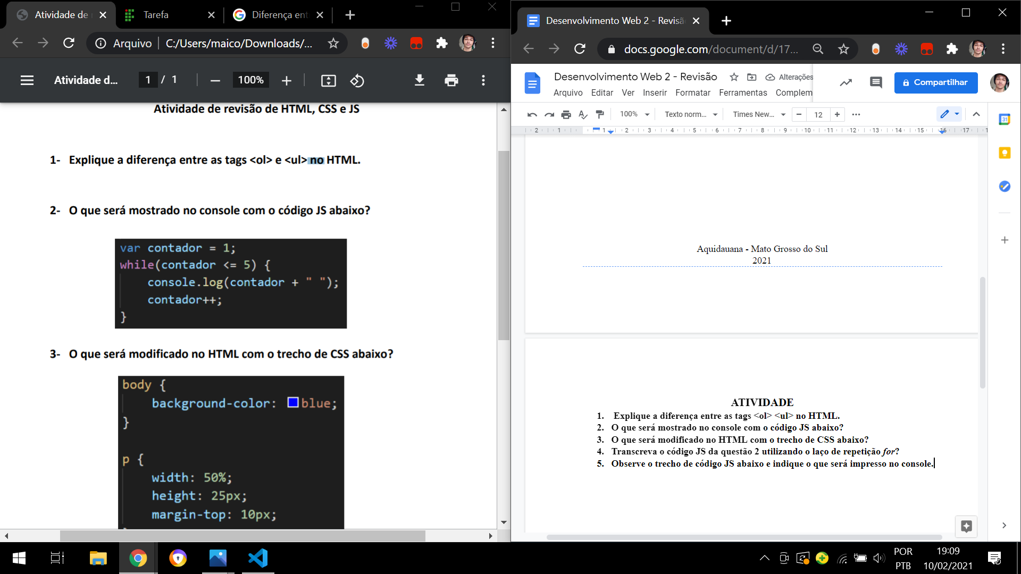

Será impresso “ *1 2 3 4 5*” na saída.

1. **O que será modificado no HTML com o trecho de CSS abaixo?**

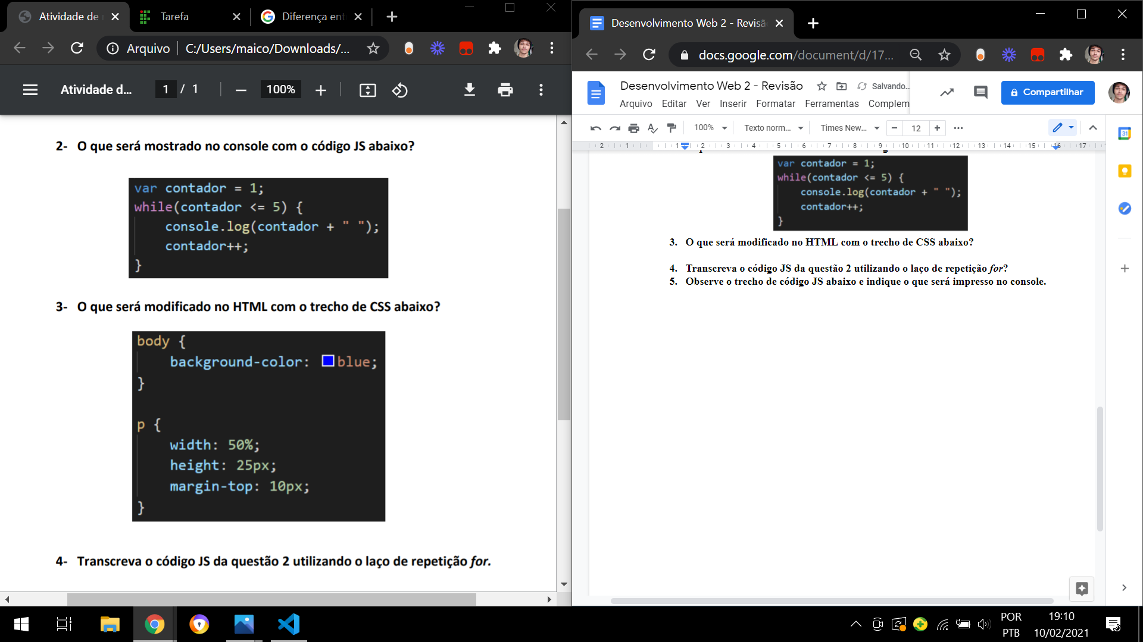

A cor de fundo da página terá uma coloração azulada e, os parágrafos nela existentes, apresentarão uma largura elevada em 25%, uma altura de 25 px e a margem de cima será de 10 px.

1. **Transcreva o código JS da questão 2 utilizando o laço de repetição *for*?**

var contador;

for(contador = 1; contador <= 5; contador++)

{  
 console.log(contador + “ ”);

}

1. **Observe o trecho de código JS abaixo e indique o que será impresso no console.**

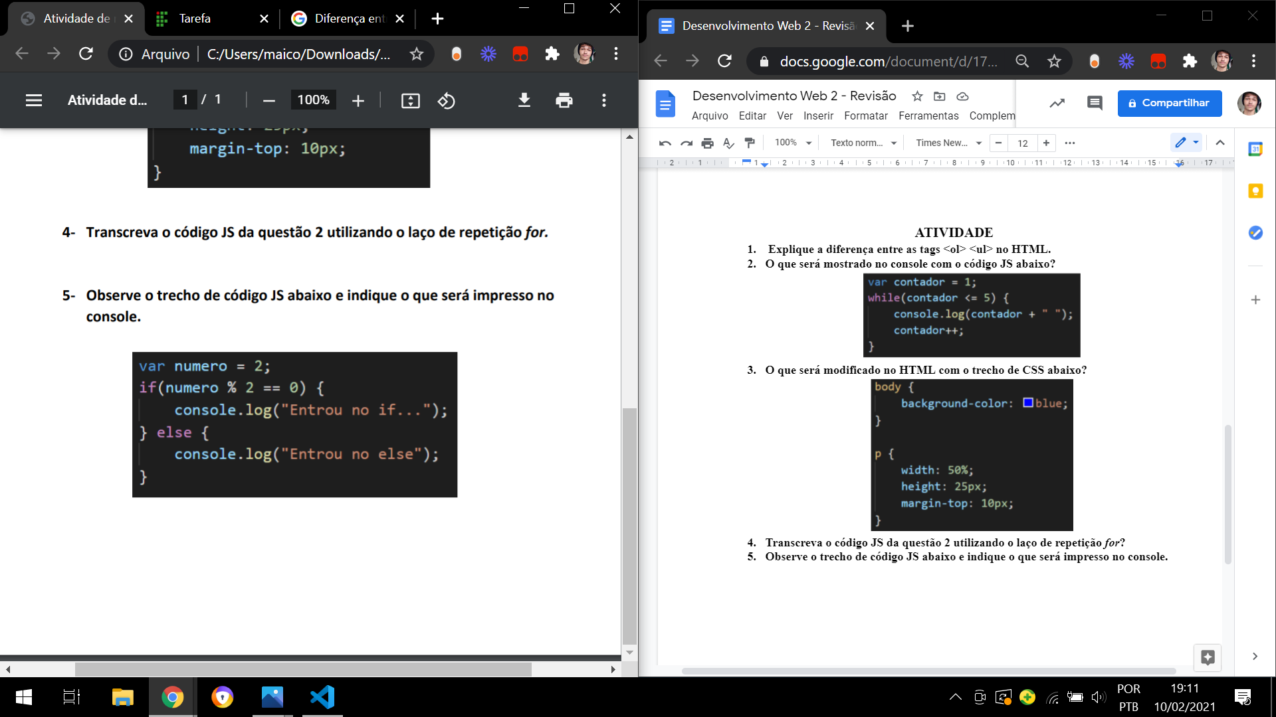

Resto igual a zero, retornando a frase “*Entrou no if...*”.